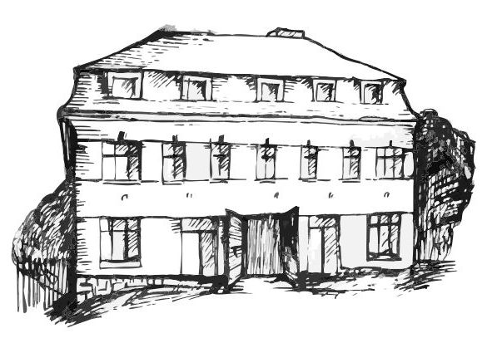 | Stacionář sv. Anežky České  pro seniory  Farní charita Beroun  Dům Charity, Cajthamlova 169, 266 01 Beroun | 
program
24. červnA – 28. června 2013

pondělí 24. 6. • 10,00 h – cvičení s masážními míčky
• 10,30 h – Procvičování kognitivních funkcí (paměť, soustředěnost, řeč – slovní zásoba, log. myšlení, vizuálně-prost. orientace)
• 11,30 h – co je nového, čtení tisku, křížovka
• 13,30 h – kuželky
úterý 25. 6. • 10,00 h – jednoduché cvičení na židlích
• 10,30 h – Bingo + společenské hry
• 11,30 h – co je nového, čtení tisku, křížovka
• 13,30 h – Výroba zahradních zvonkoher
středa 26. 6. • 10,00 h – cvičení s masážními míčky
• 10,30 h – bystření paměti na téma „Sporty“ (23. 6. Světový den házené)
• 11,30 h – co je nového, čtení tisku, křížovka
• 13,30 h – výlet
• 13,30 h – lehce sportovní odpoledne
čtvrtek 27. 6. • 10,00 h – jednoduché cvičení na židlích
• 10,30 h – povídání a bystření paměti na téma „Ryby“ (27. 6. Světový den rybářství)
• 11,30 h – co je nového, čtení tisku, křížovka
• 13,30 h – promítání filmu
• 13,30 h – angličtina
pátek 28. 6. • 10,00 h – jednoduché cvičení na židlích
• 10,30 h – společenské hry
• 11,30 h – co je nového, čtení tisku, křížovka
• 13,30 h – „Slaná kavárnička“ (posezení se šálkem čaje či kávy)
Tučně zvýrazněné akce jsou pro seniorskou veřejnost zdarma. Prosíme, potvrďte účast telefonicky (313 030 432), kapacita je omezená. Děkujeme za pochopení.

